ΦΥΣΙΚΗ Β ΓΥΜΝΑΣΙΟΥ

ΔΥΝΑΜΕΙΣ

|  |
| --- |
| Τις δυνάμεις δεν τις βλέπουμε, καταλαβαίνουμε ότι αυτές ασκούνται από τα αποτελέσματά τους. Τραβάμε ένα λαστιχάκι και βλέπουμε ότι τεντώνεται. Πιέζουμε με τα χέρια μας ένα αλουμινένιο κουτάκι και αυτό παραμορφώνεται. Για να αλλάξει το σχήμα ενός σώματος, για να παραμορφωθεί το σώμα, είτε προσωρινά είτε μόνιμα, πρέπει να ασκηθεί πάνω του δύναμη. Εκτός από την αλλαγή στο σχήμα ενός σώματος, οι δυνάμεις προκαλούν αλλαγή και στην κινητική του κατάσταση. Για να αρχίσει να κινείται ένα σώμα, ενώ ήταν ακίνητο, για να σταματήσει να κινείται, για να κινηθεί πιο γρήγορα ή πιο αργά, αλλά και για να αλλάξει η κατεύθυνση στην οποία κινείται, πρέπει να ασκηθεί πάνω του δύναμη. |

**Δύναμη είναι η αιτία που μπορεί να προκαλέσει μεταβολή στην ταχύτητα ενός σώματος ή που μπορεί να το παραμορφώσει.**

**Λέμε ότι ασκώ δύναμη ή ασκείται δύναμη από ένα σώμα σε άλλο**

Αν το σώμα κινείται , μια δύναμη μπορεί να το σταματήσει και αν

Το σώμα είναι ακίνητο μια δύναμη μπορεί να το κινήσει

Μεταβολή στην ταχύτητα

Ασκώ δύναμη και δίνω σχήμα στην πλαστελίνη, τσαλακώνω το χαρτί , τεντώνω ένα ελατήριο

Παραμόρφωση

**Δυνάμεις με επαφή - Δυνάμεις από απόσταση**

Οι δυνάμεις ασκούνται στα σώματα με επαφή ή από απόσταση. Όταν σπρώχνουμε ένα καρότσι, όταν κλοτσάμε μια μπάλα, όταν λυγίζουμε έναν συνδετήρα, ασκούμε τη δύναμη με επαφή, αφού το σώμα στο οποίο ασκείται η δύναμη ακουμπά, είναι σε επαφή με το σώμα που ασκεί τη δύναμη.

Υπάρχουν όμως περιπτώσεις στις οποίες ασκείται δύναμη σ' ένα σώμα χωρίς αυτό να βρίσκεται σε επαφή με κάποιο άλλο, η δύναμη ασκείται από απόσταση. Η δύναμη που ασκεί ένας μαγνήτης, όταν τον πλησιάζουμε σ' ένα σιδερένιο αντικείμενο, οι ηλεκτρικές δυνάμεις, η δύναμη με την οποία η Γη έλκει κάθε σώμα προς το κέντρο της είναι δυνάμεις που ασκούνται από απόσταση.

**Το βάρος, οι ηλεκτρικές δυνάμεις και οι μαγνητικές δυνάμεις μπορεί να ασκούνται με επαφή αλλά και από απόσταση.**

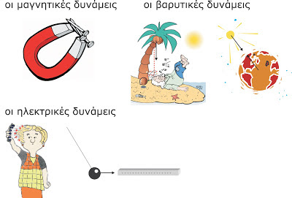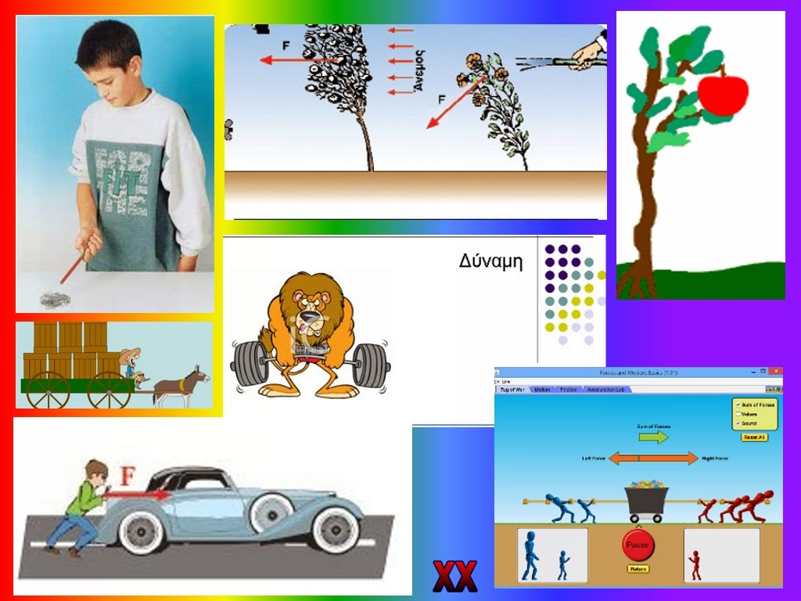

**Μπορούμε να μετρήσουμε μια δύναμη από το αποτέλεσμα που προκαλεί. Όσο πιο μεγάλη είναι η παραμόρφωση, το τέντωμα του λάστιχου, τόσο πιο μεγάλη είναι η δύναμη.**

**ΑΣ ΠΑΙΞΟΥΜΕ**

[**https://wordwall.net/el/resource/35751175**](https://wordwall.net/el/resource/35751175)

[**https://wordwall.net/el/resource/68003078**](https://wordwall.net/el/resource/68003078)

**ΕΠΙΜΕΛΕΙΑ: Α. ΔΙΛΛΑΛΟΥ**

**ΦΥΣΙΚΟΣ**

ΦΥΣΙΚΗ Β ΓΥΜΝΑΣΙΟΥ

ΔΥΝΑΜΕΙΣ

Τις δυνάμεις τις συμβολίζουμε με βέλη, τα οποία σχεδιάζουμε με κατεύθυνση προς εκεί όπου ασκείται η δύναμη. Όσο πιο μεγάλη είναι μία δύναμη, με τόσο μεγαλύτερο βέλος την σχεδιάζουμε.

Όταν σε ένα σώμα ασκούνται πολλές δυνάμεις από διάφορες κατευθύνσεις, μπορεί να μην παρατηρούμε κανένα από τα παραπάνω αποτελέσματα.

Λέμε τότε ότι το σώμα ισορροπεί.

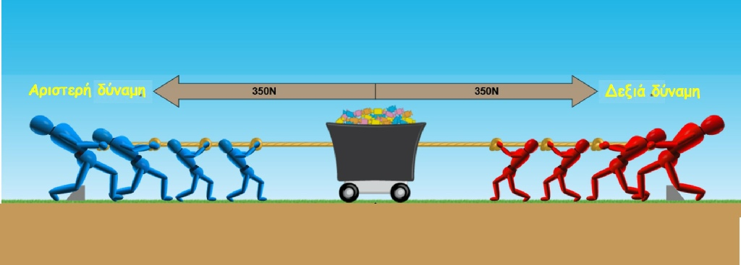

ΜΑΖΑ ΚΑΙ ΒΑΡΟΣ

​Η μάζα και το βάρος είναι δύο διαφορετικά μεγέθη:

●Η μάζα είναι η ποσότητα της ύλης που περιέχεται σε ένα σώμα.

●Την μάζα την μετράμε σε χιλιόγραμμα ή κιλά (Κg).

●Βάρος είναι η δύναμη με την οποίαν έλκει ένα σώμα η Γη.

●Το βάρος το μετράμε σε Newton (Ν) (Νιούτον) προς τιμήν του Ισαάκ Νεύτωνα .

​Αν ένα υλικό σώμα το πάμε σε όλους τους πλανήτες του ηλιακού συστήματος:

● θα έχει την ίδια μάζα παντού (Κg) (ίδια κιλά ή χιλιόγραμμα),

● θα έχει διαφορετικό βάρος (Ν) σε κάθε πλανήτη.

.

Το μέγεθος της δύναμης μετριέται με ειδικά όργανα που λέγονται δυναμόμετρα.

Τα δυναμόμετρα αποτελούνται από:

1. ένα ελατήριο

2. ένα περίβλημα του ελατηρίου

3. μία κλίμακα, βαθμολογημένη έτσι ώστε ανάλογα με την επιμήκυνση του ελατηρίου να δείχνει την κατάλληλη ένδειξη για τη δύναμη

4. ένα άγκιστρο, από το οποίο κρεμάμε το σώμα που θέλουμε να μετρήσουμε

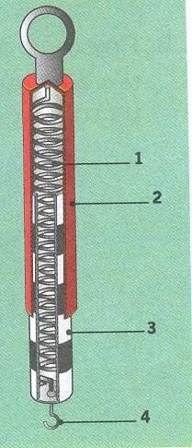

Μετράμε τη δύναμη με βάση το μέγεθος της προσωρινής παραμόρφωσης, την οποία αυτή προκαλεί στο ελατήριο.

Η επιμήκυνση του ελατηρίου είναι ανάλογη της δύναμης που ασκείται σε αυτό. 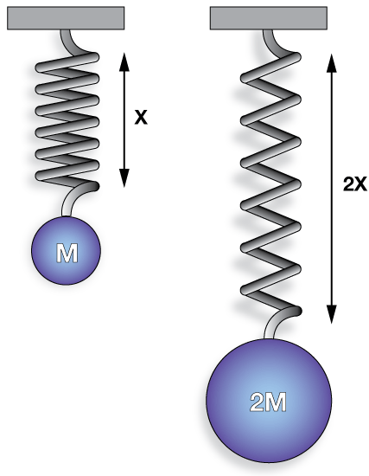

Τα αποτελέσματα μιας δύναμης είναι ανάλογα με το μέγεθος της.

Όσο μεγαλύτερη είναι η δύναμη που ασκείται σε ένα ελατήριο, τόσο μεγαλύτερη είναι η παραμόρφωση του, (επιμήκυνση).

Μονάδα μέτρησης της δύναμης είναι το Newton (Νιούτον), το οποίο συμβολίζεται: 1 Ν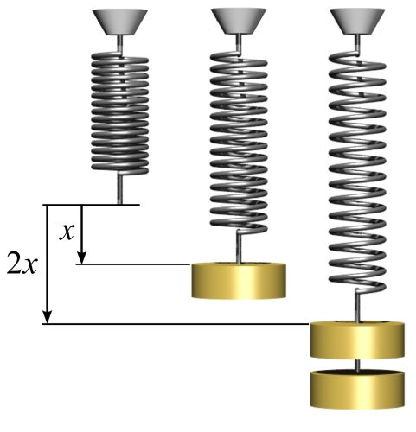

ΑΣ ΠΑΙΞΟΥΜΕ

<https://wordwall.net/play/69027/003/350>

<https://wordwall.net/play/69027/612/245>

ΦΥΣΙΚΗ Β ΓΥΜΝΑΣΙΟΥ

ΔΥΝΑΜΕΙΣ

Η ΔΥΝΑΜΗ ΤΗΣ ΤΡΙΒΗΣ

Είναι η δύναμη η οποία αντιστέκεται στην κίνηση ενός σώματος πάνω σε ένα άλλο με το οποίο έρχεται σε επαφή.



Aκόμα και οι πιο επίπεδες επιφάνειες των στερεών σωμάτων, ακόμη και αυτές που με το μεγεθυντικό φακό φαίνονται τελείως λείες, μικροσκοπικά δεν είναι τέλειες. Οι «ανωμαλίες» αυτές δυσκολεύουν την κίνηση των σωμάτων, όταν οι επιφάνειές τους τρίβονται.

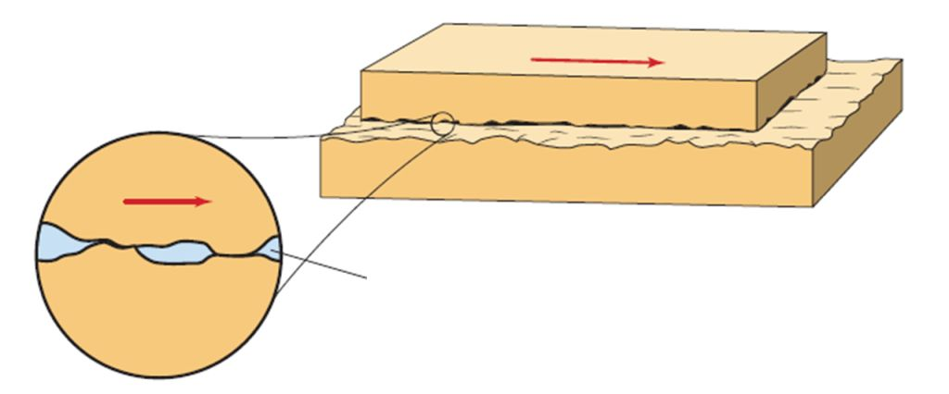

Η τριβή έχει πολύ μεγάλη σημασία στην καθημερινή μας ζωή.

Για παράδειγμα, μας βοηθάει να περπατάμε, να πιάνουμε και να συγκρατούμε διάφορα αντικείμενα, για την κίνηση των αυτοκινήτων στους δρόμους κλπ.

Η τριβή και αντιστέκεται στο να ξεκινήσει να κινείται ένα ακίνητο σώμα και

δυσκολεύει την κίνηση ενός σώματος που κινείται.

Η τριβή είναι μια δύναμη που ασκείται με επαφή.

Η εμφάνιση της τριβής έχει τα ακόλουθα αποτελέσματα:

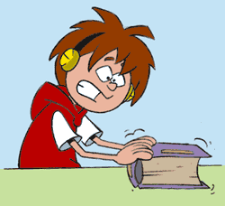 Μια δύναμη προκάλεσε το σταμάτημα του βιβλίου. Η τριβή.

Ο ήχος παράγεται στο βιολί επειδή το δοξάρι τρίβεται πάνω στις χορδές.

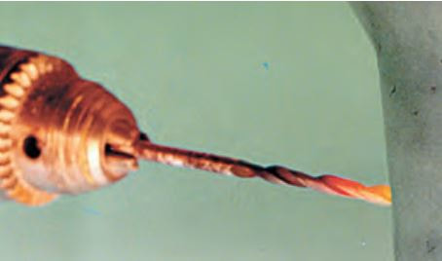 Το τρυπάνι θερμαίνεται και φθείρεται καθώς τρίβεται στον τοίχο.

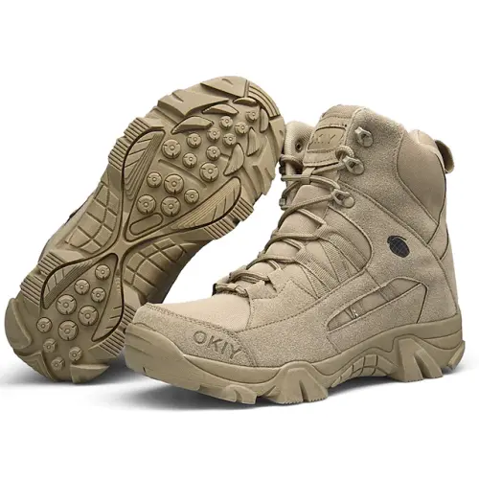 Οι ορειβάτες χρησιμοποιούν ειδικά παπούτσια για να αυξήσουν την τριβή και να μη γλιστράνε.

ΑΣ ΠΑΙΞΟΥΜΕ

<https://wordwall.net/play/70660/095/656>

ΕΠΙΜΕΛΕΙΑ: Α. ΔΙΛΛΑΛΟΥ

ΦΥΣΙΚΟΣ